ЧĂВАШ РЕСПУБЛИКИ  ЕТĚРНЕ МУНИЦИПАЛЛĂ | 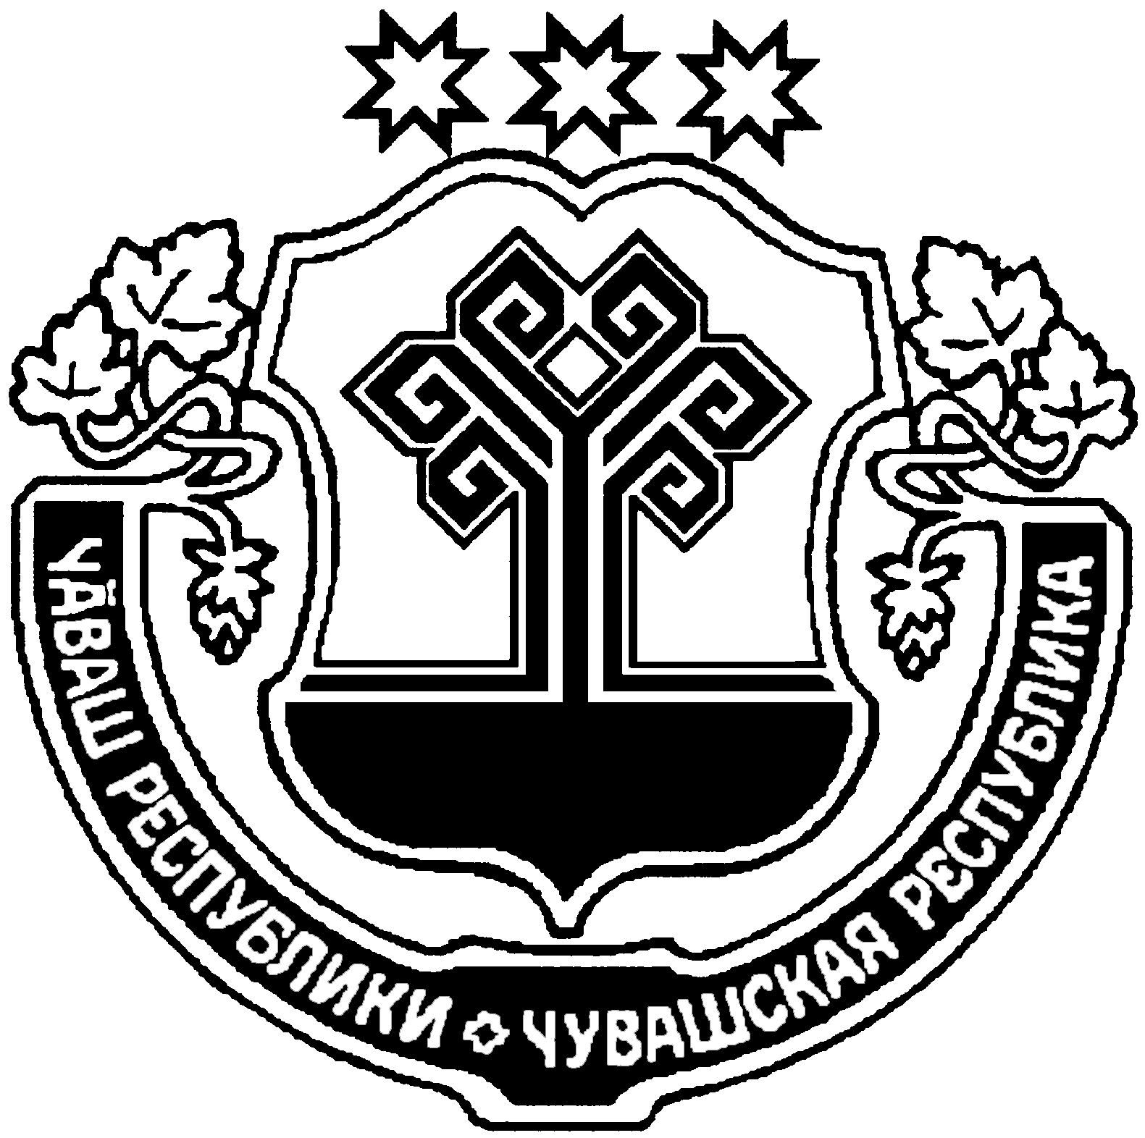 | ЧУВАШСКАЯ РЕСПУБЛИКА  СОБРАНИЕ ДЕПУТАТОВ
ОКРУГĔН ПĚРРЕМĚШ  СУЙЛАВРИ  ДЕПУТАТСЕН ПУХĂВĚ  ЙЫШĂНУ  29.11.2024 №10  Етěрне хули |  | ЯДРИНСКОГО МУНИЦИПАЛЬНОГО ОКРУГА  ПЕРВОГО СОЗЫВА  РЕШЕНИЕ  29.11.2024 №10

Об утверждении Порядка предоставления земельных участков отдельным категориям граждан в собственность бесплатно на территории Ядринского муниципального округа Чувашской Республики

В соответствии с Земельным кодексом Российской Федерации, Законом Чувашской Республики от 23 ноября 2023 г. № 82 «О предоставлении земельных участков отдельным категориям граждан в собственность бесплатно на территории Чувашской Республики», Собрание депутатов Ядринского муниципального округа Чувашской Республики РЕШИЛО:
1. Утвердить прилагаемый Порядок предоставления земельных участков отдельным категориям граждан в собственность бесплатно на территории Ядринского муниципального округа Чувашской Республики.
2. Настоящее решение вступает в силу после его официального опубликования в издании «Вестник Ядринского муниципального округа» и подлежит размещению на официальном сайте Ядринского муниципального округа Чувашской Республики в информационно-телекоммуникационной сети «Интернет».

Председатель Собрания депутатов
Ядринского муниципального округа
Чувашской Республики А.Н. Матвеев

Глава Ядринского муниципального округа
Чувашской Республики С.О. Трофимов

Приложение
к решению Собрания депутатов
Ядринского муниципального округа
Чувашской Республики
от 29.11.2024 № 10
Порядок предоставления земельных участков отдельным категориям граждан в собственность бесплатно на территории Ядринского муниципального округа Чувашской Республики

1. Настоящий Порядок устанавливает случаи и порядок предоставления земельных участков, находящихся в муниципальной собственности Ядринского муниципального округа Чувашской Республики, (далее - земельные участки) отдельным категориям граждан Российской Федерации в собственность бесплатно, порядок постановки таких граждан на учет в качестве лиц, имеющих право на предоставление земельных участков в собственность бесплатно, порядок снятия граждан с данного учета, основания для отказа в данном предоставлении, предельные размеры земельных участков предоставляемых этим гражданам.
2. Предоставление земельных участков в собственность бесплатно в соответствии с настоящим Порядком осуществляется следующим категориям граждан:
военнослужащим, лицам, заключившим контракт о пребывании в добровольческом формировании, содействующем выполнению задач, возложенных на Вооруженные Силы Российской Федерации (войска национальной гвардии Российской Федерации), и лицам, проходящим (проходившим) службу в войсках национальной гвардии Российской Федерации и имеющим специальные звания полиции, удостоенным звания Героя Российской Федерации или награжденным орденами Российской Федерации за заслуги, проявленные в ходе участия в специальной военной операции, и являющимся ветеранами боевых действий (далее - участник специальной военной операции);
членам семей военнослужащих и лиц, указанных в абзаце втором настоящей части, погибших (умерших) вследствие увечья (ранения, травмы, контузии) или заболевания, полученных ими в ходе участия в специальной военной операции (далее - член (члены) семьи погибшего (умершего) участника специальной военной операции).
К членам семьи погибшего (умершего) участника специальной военной операции относятся:
1) супруга (супруг), состоявшая (состоявший) в зарегистрированном браке с участником специальной военной операции, погибшим (умершим) вследствие увечья (ранения, травмы, контузии) или заболевания, полученных им в ходе участия в специальной военной операции, не вступившая (не вступивший) в повторный брак на дату принятия органом местного самоуправления решения о предоставлении земельного участка ей (ему) в собственность бесплатно;
2) дети участника специальной военной операции, погибшего (умершего) вследствие увечья (ранения, травмы, контузии) или заболевания, полученных им в ходе участия в специальной военной операции (включая усыновленных (удочеренных) детей, детей, находящихся под опекой (попечительством), за исключением детей, в отношении которых участник специальной военной операции лишен родительских прав или ограничен в родительских правах, и детей, в отношении которых отменено усыновление (удочерение);
3) родитель (родители) участника специальной военной операции, погибшего (умершего) вследствие увечья (ранения, травмы, контузии) или заболевания, полученных им в ходе участия в специальной военной операции, - в случае отсутствия лиц, указанных в абзацах 5 и 6 пункта 2 настоящего Порядка.
3. Земельные участки предоставляются гражданам, указанным в абзацах 2 и 3 пункта 2 (далее - граждане), в собственность бесплатно для индивидуального жилищного строительства либо для ведения личного подсобного хозяйства однократно в соответствии с пунктом 1 статьи 39.19. Земельного кодекса Российской Федерации исходя из наличия земельных участков, не занятых зданиями, сооружениями и не обремененных правами третьих лиц, в соответствии с документами территориального планирования, правилами землепользования и застройки, документацией по планировке территории, землеустроительной документацией.
3.1. Земельный участок предоставляется в общую долевую собственность всех членов семьи погибшего (умершего) участника специальной военной операции, указанных в абзацах 5 и 6 пункта 2 настоящего Порядка, в равных долях. Земельный участок членам семьи, являющимся родителями погибшего (умершего) участника специальной военной операции, предоставляется в общую долевую собственность в равных долях при условии отсутствия у погибшего (умершего) участника специальной военной операции члена (членов) семьи, указанного (указанных) в абзацах 5 и 6 пункта 2 настоящего Порядка.
4. Участник специальной военной операции, а также член (члены) семьи погибшего (умершего) участника специальной военной операции имеют право на предоставление земельного участка в собственность бесплатно при соблюдении следующих условий:
1) участник специальной военной операции на день завершения своего участия в специальной военной операции был зарегистрирован по месту жительства, а при отсутствии такой регистрации - по месту пребывания в Чувашской Республике независимо от срока проживания (пребывания) в Чувашской Республике;
2) ранее участнику специальной военной операции, члену (членам) семьи погибшего (умершего) участника специальной военной операции не предоставлялся земельный участок в собственность бесплатно по основаниям, указанным в подпунктах 6 и 7 статьи 39.5 Земельного кодекса Российской Федерации;
3) ранее участнику специальной военной операции, члену (членам) семьи погибшего (умершего) участника специальной военной операции до вступления в силу Федерального закона от 23 июня 2014 года № 171-ФЗ «О внесении изменений в Земельный кодекс Российской Федерации и отдельные законодательные акты Российской Федерации» не предоставлялся земельный участок в собственность бесплатно;
4) ранее участнику специальной военной операции, члену (членам) семьи погибшего (умершего) участника специальной военной операции не предоставлялась иная мера социальной поддержки в виде единовременной денежной выплаты (сертификата) взамен получения земельного участка в собственность бесплатно в соответствии с Законом Чувашской Республики от 1 апреля 2011 года № 10 «О предоставлении земельных участков многодетным семьям в Чувашской Республике», законами субъектов Российской Федерации.
5. Формирование земельных участков для индивидуального жилищного строительства либо для ведения личного подсобного хозяйства для предоставления в собственность бесплатно гражданам, указанным в абзацах 2 и 3 пункта 2 настоящего Порядка, осуществляется в первоочередном порядке.
6. Минимальные размеры земельных участков, предоставляемых гражданам в собственность бесплатно из земель, находящихся в муниципальной собственности, устанавливаются:
для индивидуального жилищного строительства - 0,05 га;
для ведения личного подсобного хозяйства - 0,10 га в границах населенного пункта (приусадебный земельный участок), 0,6 га за пределами границ населенного пункта (полевой земельный участок).
7. Максимальные размеры земельных участков, предоставляемых гражданам в собственность бесплатно из земель, находящихся в муниципальной собственности Ядринского муниципального округа Чувашской Республики, устанавливаются:
для индивидуального жилищного строительства - 0,15 га;
для ведения личного подсобного хозяйства - 0,15 га в границах населенного пункта (приусадебный земельный участок), 1,0 га за пределами границ населенного пункта (полевой земельный участок).
8. Предельные размеры земельных участков, предоставляемых в собственность бесплатно гражданам, установленные пунктами 6 - 7 настоящего Порядка, применяются при предоставлении земельных участков из земель, государственная собственность на которые не разграничена, с учетом местоположения таких земель на территории Ядринского муниципального округа Чувашской Республики, если иное не установлено законодательством Российской Федерации.
9. Гражданам предоставляются земельные участки в соответствии с настоящим Порядком в собственность бесплатно на основании данных учета граждан в качестве лиц, имеющих право на предоставление земельных участков в собственность бесплатно, осуществляемого органом местного самоуправления по месту жительства (пребывания) граждан.
10. Гражданин в целях постановки на учет в качестве лица, имеющего право на предоставление земельного участка в собственность бесплатно в соответствии с настоящим Порядком, направляет в администрацию Ядринского муниципального округа Чувашской Республики (далее - Администрация) заявление о постановке на учет в качестве лица, имеющего право на предоставление земельного участка в соответствии с Законом Чувашской Республики от 23.11.2023 № 82 «О предоставлении земельных участков отдельным категориям граждан в собственность бесплатно на территории Чувашской Республики» в собственность бесплатно (далее - заявление), с указанием цели использования земельного участка, сведений об отнесении заявителя к одной из категорий граждан, указанных в абзацах 2 и 3 пункта 2 настоящего Порядка, сведений о родственных связях заявителя с участником специальной военной операции, погибшим (умершим) вследствие увечья (ранения, травмы, контузии) или заболевания, полученных им в ходе участия в специальной военной операции (в случае, предусмотренном абзацем третьим пункта 2 настоящего Порядка, сведений о местоположении на территории Ядринского муниципального округа Чувашской Республики земельного участка, который гражданин имеет намерение получить в случае отсутствия свободного земельного участка по месту его жительства (пребывания) на территории Чувашской Республики.
Гражданин, заинтересованный в предоставлении земельного участка для ведения личного подсобного хозяйства в соответствии с настоящим Порядком, указывает в заявлении местоположение земельного участка - в границах населенного пункта (приусадебный земельный участок) либо за пределами границ населенного пункта (полевой земельный участок).
К заявлению прилагаются следующие документы:
копия документа, удостоверяющего личность заявителя, а в случаях, указанных в абзаце третьем пункта 2 настоящего Порядка, копия документа, удостоверяющего личность каждого члена семьи;
копии свидетельства о заключении брака, выданного компетентными органами иностранного государства, и его нотариально удостоверенного перевода на русский язык (при наличии данного факта) - для граждан, указанных в абзаце третьем пункта 2 настоящего Порядка;
копии свидетельств об усыновлении (удочерении) детей, выданных органами записи актов гражданского состояния или консульскими учреждениями Российской Федерации, или вступивших в законную силу решений суда об усыновлении (удочерении) детей (при наличии данного факта) - для граждан, указанных в абзаце третьем пункта 2 настоящего Порядка;
копии свидетельств о рождении детей, выданных компетентными органами иностранного государства, и их нотариально удостоверенного перевода на русский язык (при наличии данного факта) - для граждан, указанных в абзаце третьем пункта 2 настоящего Порядка.
Копии документов заверяются органом местного самоуправления при сличении их с оригиналом или могут быть удостоверены в установленном законодательством Российской Федерации порядке.
11. Заявление регистрируется в день его поступления в журнале регистрации заявлений. Гражданину, подавшему заявление, выдается расписка в получении документов с указанием их перечня и даты получения.
От имени гражданина заявление и документы, предусмотренные в абзацах четвертом - седьмом пункта 10 настоящего Порядка, могут быть поданы уполномоченным лицом при наличии доверенности, оформленной в соответствии с законодательством Российской Федерации.
12. Администрация в течение двух рабочих дней со дня регистрации заявления запрашивает в порядке межведомственного информационного взаимодействия следующие документы:
сведения из Единого государственного реестра записей актов гражданского состояния о государственной регистрации заключения брака (при наличии, при необходимости);
сведения из Единого государственного реестра записей актов гражданского состояния о государственной регистрации рождения участника специальной военной операции, детей участника специальной военной операции, указанных в абзаце шестом пункта 2 настоящего Порядка (при наличии, при необходимости);
сведения, содержащиеся в решении органа опеки и попечительства об установлении опеки (попечительства) над ребенком, сведения из органа опеки и попечительства о фактах лишения граждан родительских прав или ограничения в родительских правах, отмены усыновления (удочерения) детей (при наличии, при необходимости);
сведения из органов, осуществляющих учет военнослужащих, лиц, заключивших контракт о пребывании в добровольческом формировании, содействующем выполнению задач, возложенных на Вооруженные Силы Российской Федерации (войска национальной гвардии Российской Федерации), и лиц, проходящих (проходивших) службу в войсках национальной гвардии Российской Федерации и имеющих специальные звания полиции, удостоенных звания Героя Российской Федерации или награжденных орденами Российской Федерации за заслуги, проявленные в ходе участия в специальной военной операции, и являющихся ветеранами боевых действий, об участнике специальной военной операции (или) членах семьи погибшего (умершего) участника специальной военной операции;
сведения из органов, осуществляющих учет граждан, имеющих право на предоставление иной меры социальной поддержки в виде единовременной денежной выплаты (сертификата) взамен получения земельного участка в собственность бесплатно, по предыдущему месту жительства (пребывания) гражданина на территории другого муниципального образования Чувашской Республики, на территории другого субъекта Российской Федерации (при необходимости), в случае прибытия гражданина на территорию муниципального образования Чувашской Республики;
сведения из органов, осуществляющих учет граждан, имеющих право на предоставление земельного участка в собственность бесплатно, по предыдущему месту жительства (пребывания) гражданина на территории другого муниципального образования Чувашской Республики, на территории другого субъекта Российской Федерации, в случае прибытия гражданина на территорию муниципального образования Чувашской Республики.
Гражданин вправе представить документы, содержащие сведения, указанные в абзацах втором - седьмом настоящего пункта, по собственной инициативе.
13. Администрация в течение двадцати дней со дня регистрации заявления и прилагаемых к нему документов принимает решение:
1) о постановке на учет участника специальной военной операции, члена (членов) семьи погибшего (умершего) участника специальной военной операции в качестве лица, имеющего право на предоставление земельного участка в собственность бесплатно, если они отвечают требованиям, установленным пунктами 2, 4 настоящего Порядка;
2) об отказе в постановке на учет участника специальной военной операции, члена (членов) семьи погибшего (умершего) участника специальной военной операции в качестве лица, имеющего право на предоставление земельного участка в собственность бесплатно, по основаниям, предусмотренным пунктом 14 настоящего Порядка.
В случае направления запросов на получение документов, содержащих сведения, указанные в абзацах втором - седьмом пункта 12 настоящего Порядка, Администрация вправе продлить срок рассмотрения заявления, указанного в пункте 10 настоящего Порядка, не более чем на тридцать дней, уведомив в течение двух рабочих дней со дня принятия решения о продлении срока его рассмотрения гражданина, направившего заявление.
14. Основаниями для принятия Администрацией решения об отказе в постановке на учет гражданина в качестве лица, имеющего право на предоставление земельного участка в соответствии с настоящим Порядком в собственность бесплатно, являются:
несоответствие участника специальной военной операции, члена (членов) семьи погибшего (умершего) участника специальной военной операции требованиям, установленным пунктами 2, 4 настоящего Порядка;
непредставление документов, указанных в абзацах четвертом - седьмом пункта 10 настоящего Порядка;
представление недостоверных и (или) неполных сведений в заявлении и (или) в представленных документах.
15. Учет граждан в качестве лиц, имеющих право на предоставление земельных участков в соответствии с настоящим Порядком в собственность бесплатно, осуществляется Администрацией в Реестре учета граждан в качестве лиц, имеющих право на предоставление земельных участков в соответствии с решением Собрания депутатов Ядринского муниципального округа «Об утверждении Порядка предоставления земельных участков отдельным категориям граждан в собственность бесплатно на территории Ядринского муниципального округа Чувашской Республики» в собственность бесплатно (далее - Реестр). Администрация ведет Реестр раздельно по видам разрешенного использования земельных участков и по месту жительства (пребывания) граждан в муниципальном образовании Чувашской Республики в хронологической последовательности поступления заявлений (по дате поступления и входящему регистрационному номеру заявления).
Формирование реестров осуществляется Администрацией, реестр должен содержать:
порядковый номер учета гражданина в качестве лица, имеющего право на предоставление земельного участка в соответствии с настоящим Порядком в собственность бесплатно;
дату поступления и входящий регистрационный номер заявления о постановке на учет гражданина в качестве лица, имеющего право на предоставление земельного участка в соответствии с настоящим Порядком в собственность бесплатно;
фамилию, имя, отчество (последнее - при наличии) гражданина, а в случаях, указанных в абзаце третьем пункта 2 настоящего Порядка, фамилию, имя, отчество (последнее - при наличии) каждого члена семьи;
адрес места жительства (пребывания) гражданина, а в случаях, указанных в абзаце третьем пункта 2 настоящего Порядка, адрес места жительства (пребывания) каждого члена семьи;
реквизиты документа, удостоверяющего личность гражданина, а в случаях, указанных в абзаце третьем пункта 2 настоящего Порядка, реквизиты документа, удостоверяющего личность каждого члена семьи;
целевое назначение земельного участка;
кадастровый номер и площадь земельного участка, предоставленного гражданину (гражданам) в соответствии с настоящим Порядком в собственность бесплатно.
Администрация в течение трех рабочих дней после принятия решения о постановке гражданина на учет в качестве лица, имеющего право на предоставление земельного участка в собственность бесплатно, включает такого гражданина в Реестр и направляет ему уведомление о включении в Реестр с указанием порядкового номера учета.
16. В случае выявления после постановки на учет гражданина в качестве лица, имеющего право на предоставление земельного участка в соответствии с настоящим Порядком в собственность бесплатно (включения гражданина в Реестр), и до даты регистрации права собственности гражданина на предоставленный земельный участок одного из оснований, указанных в абзацах втором - четвертом пункта 14 настоящего Порядка. Администрация не позднее семи рабочих дней со дня выявления такого основания принимает решение о снятии гражданина с такого учета и исключает его из Реестра, в течение трех рабочих дней со дня принятия указанного решения направляет гражданину письменное уведомление.
17. Администрация осуществляет формирование земельных участков, находящихся в муниципальной собственности Ядринского муниципального округа, предназначенных для предоставления гражданам в соответствии с настоящим Порядком в собственность бесплатно для индивидуального жилищного строительства, ведения личного подсобного хозяйства.
Сведения о земельных участках, находящихся в муниципальной собственности Ядринского муниципального округа, предназначенных для предоставления гражданам в соответствии с настоящим Порядком в собственность бесплатно, подлежат размещению на официальном сайте Ядринского муниципального округа Чувашской Республики в информационно-телекоммуникационной сети «Интернет», а также в печатном издание «Вестник Ядринского муниципального округа».
18. Администрация осуществляет формирование и утверждение перечней земельных участков, находящихся в муниципальной собственности Ядринского муниципального округа, и земельных участков, государственная собственность на которые не разграничена (далее - муниципальные земельные участки), предназначенных для предоставления гражданам в собственность бесплатно для индивидуального жилищного строительства, ведения личного подсобного хозяйства в соответствии с настоящим Порядком, в первоочередном порядке.
19. Перечни муниципальных земельных участков, предназначенных для предоставления гражданам в соответствии с настоящим Порядком в собственность бесплатно, должны содержать характеристики земельных участков, включая их местоположение, адрес, кадастровый номер, категорию, площадь и вид разрешенного использования земельного участка.
Порядок и сроки формирования перечней муниципальных земельных участков, предназначенных для предоставления гражданам в соответствии с настоящим Порядком в собственность бесплатно, устанавливаются Администрацией исходя из наличия земельных участков, для индивидуального жилищного строительства, ведения личного подсобного хозяйства расположенных на территории Ядринского муниципального округа, не занятых зданиями, строениями, сооружениями и не обремененных правами третьих лиц, в соответствии с документами территориального планирования, правилами землепользования и застройки, документацией по планировке территории, землеустроительной документацией.
По мере формирования земельных участков Администрация осуществляет формирование перечня земельных участков не позднее 10 рабочих дней со дня получения выписки из Единого государственного реестра недвижимости об объекте недвижимости на земельный участок, предназначенного для предоставления отдельным категориям граждан в собственность бесплатно, подготовку и внесение в установленном порядке проекта постановления Администрации об утверждении перечня земельных участков либо о внесении в него изменений.
Перечни муниципальных земельных участков, предназначенных для предоставления гражданам в соответствии с настоящим Порядком в собственность бесплатно, а также изменения к ним подлежат размещению на официальном сайте Ядринского муниципального округа Чувашской Республики в информационно-телекоммуникационной сети «Интернет».
20. Администрация в течение трех рабочих дней со дня утверждения перечня земельных участков направляет согласно очередности земельного участка в перечне земельных участков письменное уведомление гражданину с предложением о предоставлении конкретного земельного участка в собственность бесплатно в соответствии с видом разрешенного использования земельного участка согласно порядковому номеру учета такого гражданина в Реестре.
21. В течение тридцати дней со дня получения письменного уведомления с предложением о предоставлении конкретного земельного участка в собственность бесплатно гражданин, подавший заявление, направляет в Администрацию письменное сообщение о согласии на предоставление земельного участка в собственность бесплатно или об отказе от предложенного земельного участка.
В случае если гражданин сообщил об отказе от предложенного земельного участка или не представил письменное сообщение в установленный срок, данный земельный участок предлагается другим гражданам, включенным в Реестр, в порядке очередности. При этом гражданину, который отказался от предложенного земельного участка или не представил сообщение о согласии в установленный срок, присваивается новый порядковый номер учета в конце Реестра.
Указанный новый порядковый номер учета присваивается гражданину Администрацией в день получения письменного сообщения об отказе от предложенного земельного участка или в течение пяти рабочих дней со дня истечения срока, установленного абзацем первым настоящей части. Администрация не позднее трех рабочих дней со дня принятия решения направляет гражданину письменное уведомление о присвоении нового порядкового номера учета гражданину.
22. Администрация:
в течение десяти рабочих дней со дня регистрации письменного сообщения о согласии на предоставление земельного участка в собственность бесплатно принимает решение о предоставлении соответствующего земельного участка гражданину в собственность бесплатно (далее - решение) и готовит проект акта приема-передачи;
в течение трех рабочих дней со дня принятия решения о предоставлении гражданину соответствующего земельного участка в собственность бесплатно выдает такому гражданину под роспись решение с приложением выписки из Единого государственного реестра недвижимости о земельном участке и акт приема-передачи для подписания;
в течение трех рабочих дней со дня подписания сторонами акта приема-передачи вносит соответствующие сведения в Реестр.
23. Несовершеннолетние дети участника специальной военной операции, указанные в пункте 2 настоящего Порядка, ставшие собственниками земельного участка по основаниям, предусмотренным настоящим Порядком, сохраняют право на однократное бесплатное предоставление земельного участка после достижения ими совершеннолетия.
24. Финансирование расходов, связанных с формированием и предоставлением земельных участков, находящихся в муниципальной собственности Ядринского муниципального округа, а также земельных участков, государственная собственность на которые не разграничена, осуществляется в соответствии с законодательством Российской Федерации.

